**Dasar-dasar Analitik Data: Data, Data di Mana-mana**

**Memanfaatkan keterampilan analis data yang Anda miliki**

Keterampilan analitikal adalah kualitas dan karakteristik yang diasosiasikan dengan pemecahan masalah menggunakan fakta. Ada banyak aspek keterampilan analitikal,Yaitu

* Rasa ingin tahu, adalah keinginan untuk mempelajari sesuatu. Orang yang ingin tahu biasanya mencari tantangan dan pengalaman baru.
* Memahami konteks, kondisi di mana sesuatu ada atau terjadi. Hal ini bisa berupa struktur atau lingkungan. Cara sederhana untuk memahami konteks adalah dengan menghitung sampai 5. Satu, dua, tiga, empat, lima. Semua angka itu ada di dalam konteks satu sampai lima. Tapi bagaimana jika teman Anda berkata, satu, dua, empat, lima, tiga? Nah, angka “tiga” akan keluar dari konteks.
* Memiliki pola pikir teknis, dalah kemampuan untuk menguraikan suatu hal menjadi langkah-langkah atau potongan-potongan yang lebih kecil dan mengerjakan masing-masing bagian ini dengan cara yang teratur dan logis.
* Desain data, Desain data adalah cara Anda mengatur informasi. Sebagai seorang analis, desain data biasanya berhubungan dengan database.
* Strategi data, adalah pengelolaan manusia, proses, dan alat yang digunakan dalam analisis data.

**Latihan Materi 1 minggu 2 -Cobalah untuk menilai keterampilan analitikal yang Anda miliki**

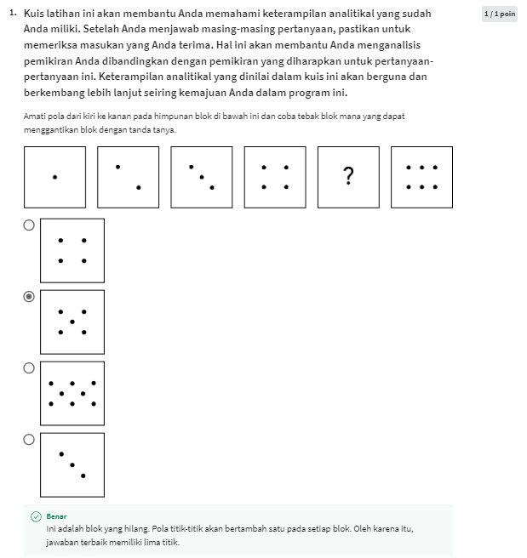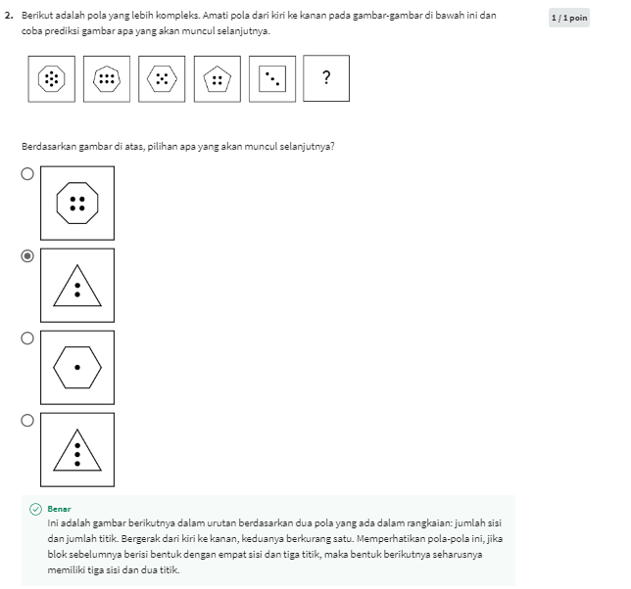

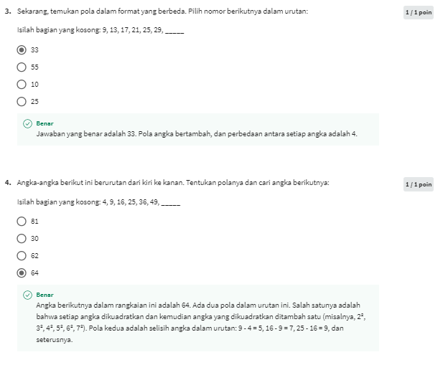

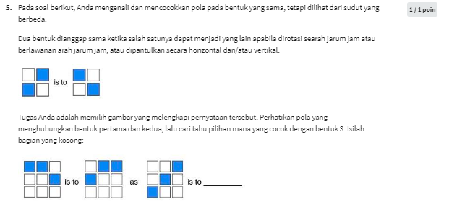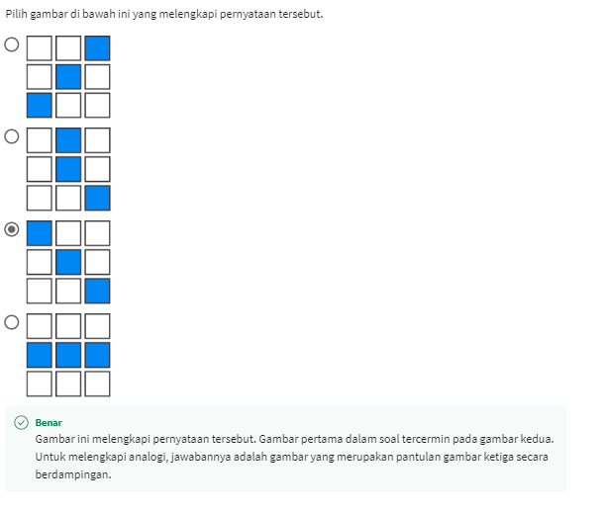

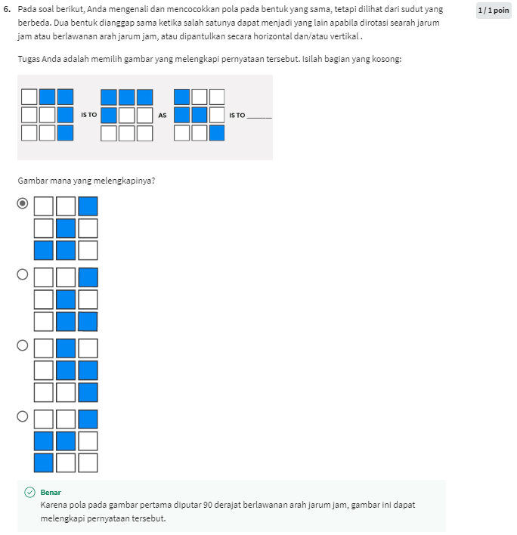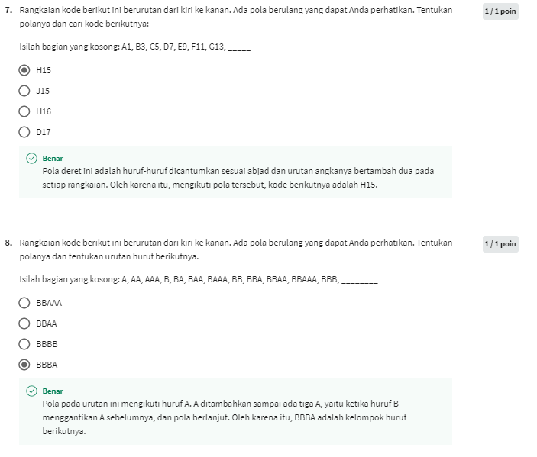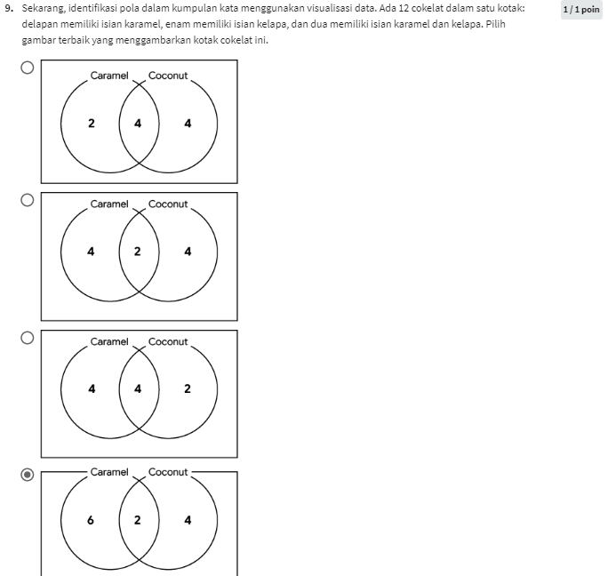

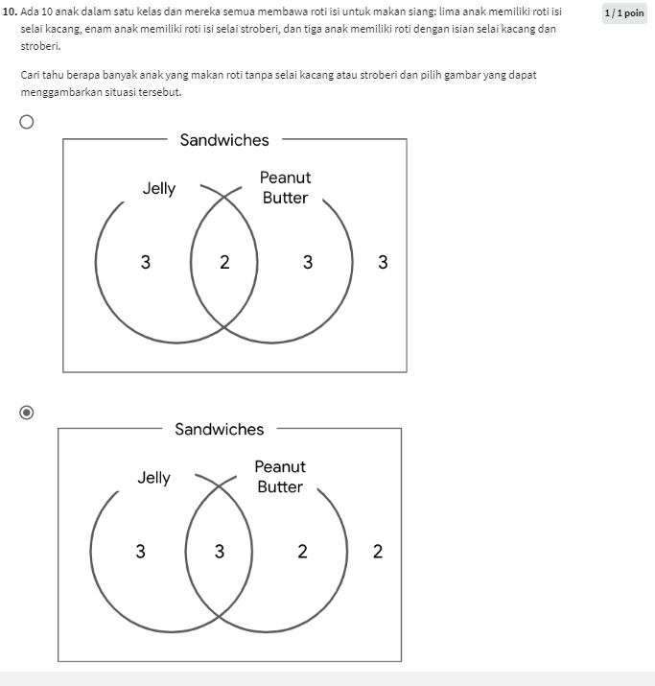

**Berpikir tentang pemikiran analitikal**

Berpikir adalah salah satu sifat alamiah manusia. Berpikir terjadi secara otomatis. Tapi sebenarnya ada banyak cara berpikir yang berbeda. Beberapa orang berpikir kreatif, ada yang berpikir kritis, dan beberapa orang berpikir dengan cara yang abstrak. Mari kita bahas pemikiran analitikal.

Pemikiran analitikal adalah mengidentifikasi dan mendefinisikan suatu masalah dan kemudian menyelesaikannya dengan menggunakan data secara terorganisir, langkah demi langkah.

Lima aspek kunci untuk berpikir secara analitikal. Yaitu:

* visualisasi, adalah representasi grafis dari informasi. Beberapa contoh visualisasi adalah grafik, peta, atau elemen desain lainnya. Visualisasi adalah langkah penting karena dapat membantu analis data untuk memahami dan menjelaskan informasi secara lebih efektif.
* strategi, Dengan begitu banyaknya data yang tersedia, memiliki pola pikir strategis merupakan kunci untuk tetap fokus dan berada di jalur yang tepat. Penyusunan strategi membantu analis data untuk melihat tujuan yang ingin mereka capai dan memikirkan bagaimana cara untuk mencapainya. Strategi juga membantu meningkatkan kualitas dan kegunaan data yang kita kumpulkan.
* orientasi masalah, Analis data menggunakan pendekatan berorientasi pada masalah untuk mengidentifikasi, mendeskripsikan, dan memecahkan masalah. Hal ini dilakukan agar kita dapat melaksanakan proyek dengan senantiasa memikirkan cara penyelesaian masalah.
* korelasi, mampu mengidentifikasi hubungan antara dua atau lebih potongan data. Konsep korelasi mirip seperti hubungan. Anda dapat menemukan segala jenis korelasi dalam data. Mungkin saja hubungan antara panjang rambut dan berapa banyak sampo yang dibutuhkan. Atau mungkin Anda melihat korelasi antara musim hujan dan banyaknya payung yang terjual. Namun saat Anda mulai mengidentifikasi korelasi dalam data, ada satu hal yang perlu Anda ingat: Korelasi tidak sama dengan sebab akibat. Dengan kata lain, hanya karena dua set data memiliki tren yang sama, tidak berarti bahwa keduanya saling terkait.
* gambaran besar serta pemikiran yang berorientasi pada detail, Pemikiran gambaran besar adalah seperti melihat permainan puzzle yang sudah lengkap. Anda dapat menikmati gambarnya tanpa harus memikirkan setiap bagian kecil yang diperlukan untuk menyusunnya.

Cara sederhana untuk dapat memahami akar penyebab adalah melalui proses 5 Whys. Dalam 5 Whys, Anda bertanya "mengapa" sebanyak lima kali untuk mengungkap akar permasalahan. Jawaban kelima dan terakhir akan memberi Anda beberapa gambaran yang berguna dan terkadang mengejutkan.

Pertanyaan lain yang sering ditanyakan oleh para analis data adalah, apakah ada kesalahan dalam proses yang kita jalankan? Untuk mengetahuinya, banyak orang akan menggunakan analisis kesenjangan. Analisis kesenjangan memungkinkan Anda untuk memeriksa dan mengevaluasi bagaimana suatu proses berjalan. Langkah ini akan membantu Anda mencapai tujuan yang Anda inginkan di masa depan.

Pertanyaan ketiga yang sering ditanyakan oleh para analis data adalah, hal apa yang tidak kita pertimbangkan sebelumnya? Ini adalah cara yang baik untuk memikirkan informasi atau prosedur apa yang mungkin terlewatkan dari suatu proses, sehingga Anda dapat mengidentifikasi cara-cara untuk mengambil keputusan dan strategi yang lebih baik.

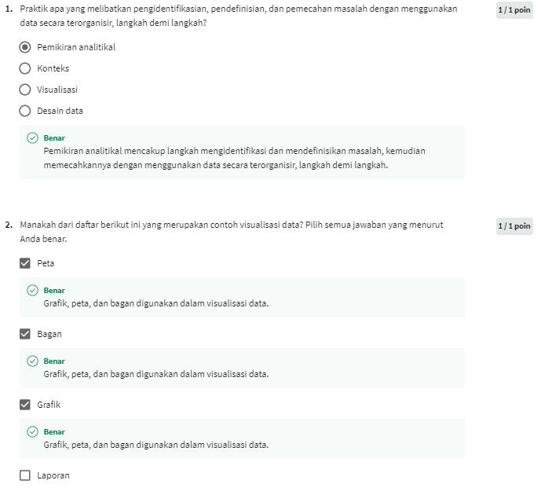

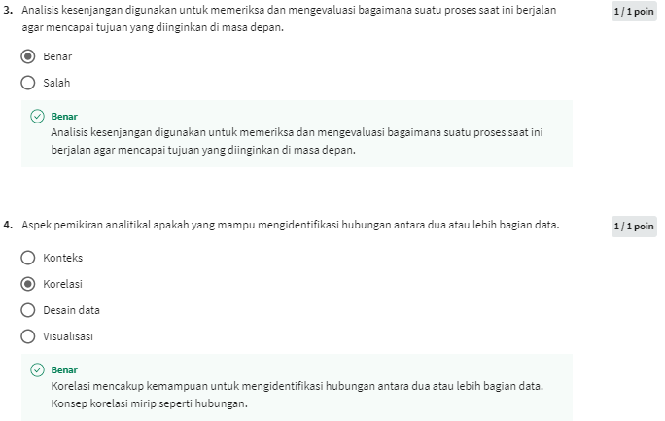

**Memikirkan hasil**

konsep pengambilan keputusan berbasis data dan mengapa cara ini cenderung mengarah pada hasil yang sukses. Anda mungkin ingat bahwa pengambilan keputusan berbasis data melibatkan penggunaan fakta untuk mengarahkan penyusunan strategi bisnis. Analis data dapat memanfaatkan kekuatan data untuk melakukan segala macam hal yang menakjubkan. Dengan data, mereka dapat memperoleh wawasan yang berharga, memverifikasi teori atau asumsi, serta lebih memahami peluang dan tantangan, mendukung pencapaian tujuan, membantu perencanaan, dan banyak lagi. Dalam bisnis, pengambilan keputusan berbasis data dapat meningkatkan kesuksesan hasil melalui banyak cara.

